Resolución del Pleno del Instituto de Transparencia, Acceso a la Información Pública y Protección de Datos Personales del Estado de México y Municipios, con domicilio en Metepec, Estado de México, a treinta y uno de julio de dos mil diecinueve.

VISTO el expediente formado con motivo del recurso de revisión 04090/INFOEM/IP/RR/2019, interpuesto por XXXXXXXXXXXXXXXXXXXXXXX en lo sucesivo la parte RECURRENTE, en contra de la respuesta a su solicitud por parte del Ayuntamiento de Metepec, en lo sucesivo el SUJETO OBLIGADO, se procede a dictar la presente resolución con base en los siguientes:

- A N T E C E D E N T E S

Primero. Solicitud de acceso a la información.
Con fecha quince de mayo de dos mil diecinueve, el RECURRENTE presentó a través del Sistema de Acceso a la Información Mexiquense, en lo subsecuente el SAIMEX ante el SUJETO OBLIGADO, la solicitud de acceso a la información pública, a la que se le asignó el número 00286/METEPEC/IP/2019, mediante la cual requirió la información siguiente:

“POR MEDIO DE LA PRESENTE SE SOLICITA COPIA DE TODOS LOS PERMISOS POR DELEGACIÓN MUNICIPAL, DONDE SE AUTORIZA EL USO, TIPOS DE ARTIFICIOS PIROTÉCNICOS Y HORARIOS PERMITIDOS PARA CONMEMORAR EL TRADICIONAL DÍA DE SAN ISIDRO LABRADOR EN METEPEC ESTADO DE MÉXICO, DONDE SE DETALLE NOMBRE DE LA PERSONA FÍSICA O MORAL, LA CLASIFICACIÓN SEGÚN LO MARCA LA LEY FEDERAL DE PIROTÉCNICA, ASÍ COMO FOTOCOPIA DEL CERTIFICADO TÉCNICO PARA DESARROLLO DE ESA ACTIVIDAD DEL PERSONAL, QUE HIZO EL USO Y DESTINO FINAL PARA ESTOS CONFINES. “(sic)

Por ese mismo medio electrónico, señaló como modalidad de entrega de la información solicitada el siguiente: “A través de SAIMEX”, y en la cual se puede apreciar que no adjuntó archivo alguno.

Segundo. Respuesta.
De la revisión a las constancias que integran el expediente en que se actúa se advierte que en fecha quince de mayo de dos mil diecinueve el SUJETO OBLIGADO dio contestación a la solicitud de acceso a la información pública dentro del plazo de quince días otorgado por el artículo 163 de la Ley de Transparencia y Acceso a la Información Pública de la entidad, a través de la cual refirió:

“Con fundamento en el artículo 167 de la Ley de Transparencia y Acceso a la Información Pública del Estado de México y Municipios y en relación a su solicitud con número de folio 00286/METEPEC/IP/2019 mediante la cual requiere: “POR MEDIO DE LA PRESENTE SE SOLICITA COPIA DE TODOS LOS PERMISOS POR DELEGACIÓN MUNICIPAL, DONDE SE AUTORIZA EL USO, TIPOS DE ARTIFICIOS PIROTÉCNICOS Y HORARIOS PERMITIDOS PARA CONMEMORAR EL TRADICIONAL DÍA DE SAN ISIDRO LABRADOR EN METEPEC ESTADO DE MÉXICO, DONDE SE DETALLE NOMBRE DE LA PERSONA FÍSICA O MORAL, LA CLASIFICACIÓN SEGÚN LO MARCA LA LEY FEDERAL DE PIROTÉCNICA, ASÍ COMO FOTOCOPIA DEL CERTIFICADO TÉCNICO PARA DESARROLLO DE ESA ACTIVIDAD DEL PERSONAL, QUE HIZO EL USO Y DESTINO FINAL PARA ESTOS CONFINES.” SIC Dado que la información que solicita corresponde a un Sujeto Obligado distinto, se procede a notificarle respetuosamente que el Municipio de Metepec, no cuenta con la competencia de atender su requerimiento, en razón de que no obra dentro de los archivos del municipio de este Sujeto Obligado. Por ello hago de su conocimiento que de conformidad con los artículos 37, 41 fracción IV y 54 de la Ley Federal de Armas de Fuego y Explosivos, la Secretaría de la Defensa Nacional es la instancia correspondiente para atender su requerimiento, razón por la cual deberá dirigir su petición directamente a dicho sujeto obligado.” (sic)

Sin que para el efecto el sujeto obligado adjuntara algún archivo electrónico.

Tercero. Integración y trámite de los recursos de revisión.
Inconforme con la respuesta proporcionada por el SUJETO OBLIGADO, el RECURRENTE interpuso el recurso de revisión materia del presente estudio el mismo día quince de mayo de dos mil diecinueve, en el que señaló como acto impugnado y razones o motivos de inconformidad, lo siguiente:

Acto impugnado:

“Por medio del presente, solicito la revision exahustiva, que corresponda, a que toda persona tiene derecho a que la autoridad municipal, en las materias reguladas en el Bando y el Código reglamentario, le proporcione información en términos de la Constitución Federal, la Ley General de Transparencia y Acceso a la Información Pública, la Constitución Local y la Ley de Transparencia y Acceso a la Información Pública del Estado de México y Municipios. Con el ánimo de garantizar el derecho a la información, el Municipio contará con la Unidad de Transparencia que será el enlace entre la autoridad municipal y los solicitantes; en ese sentido, cada área de la administración pública municipal contará con un servidor público habilitado para proporcionar información en tiempo y forma, así como brindar apoyo a dicha Unidad, y por lo cual deberán turnar mi petición, al area correspondiente. Ya que es una atribución y competencia de las autoridades municipales, por medio de su código reglamentario, extender el visto bueno para efectuar festividades, (art. 173 fraccion II ...)por lo tanto deberá contar con la información solicitada. Acuerdo de cabildo emitidos en la gaceta de oficial de Metepec, capitulo II de las autorizaciones, licencias y permisos, art. 132. Toda actividad...y de eventos públicos que realicen personas físicas o jurídico colectivas, requiere el otorgamiento previo de la autorizacion, licencia o permiso respectivo,…” (Sic)

Motivo de Inconformidad:

“Es una obligación de las autoridades municipales emitir los vistos buenos para la quema de juegos pirotécnicos, detonar cohetes en festividades civicas o religiosas, por lo tanto debe contar con la información solicitada.” (sic)

Anexos: No adjuntó ningún archivo a su recurso de revisión.

Cuarto. Del turno del recurso de revisión.
En fecha quince de mayo de dos mil diecinueve, el medio de impugnación le fue turnado a la Comisionada Presidenta Zulema Martínez Sánchez, por medio del sistema electrónico SAIMEX.

Por lo que en términos del artículo 185 fracción I de la Ley de Transparencia y Acceso a la información Pública del Estado de México y Municipios, el veintiuno de mayo de dos mil diecinueve se dictó acuerdo por medio del cual se admitió el recurso de mérito al considerarse que es procedente, al cumplirse con los requisitos de procedencia y de procedibilidad establecidos en los artículos 178, 179 y 180 de la ley en la materia, los cuales están contenidos en la impugnación, determinándose en él, un plazo de siete días para que las partes manifestaran lo que a su derecho corresponda en términos del numeral arriba citado.

Quinto. De la etapa de instrucción.
De las constancias que integran el expediente del recurso de revisión que nos ocupa, se advierte que el SUJETO OBLIGADO presentó un archivo en formato electrónico PDF, como informe de justificación, el cual se puso a la vista del recurrente en fecha once de junio de dos mil diecinueve, a efecto de que el recurrente emitiera las manifestaciones que creyera pertinentes, por su parte el RECURRENTE fue omiso en presentar, pruebas, alegatos y/o las manifestaciones que estimara convenientes, en el plazo establecido para tal efecto.

Por lo que se decretó el cierre de instrucción en fecha diecisiete de junio de dos mil diecinueve, en términos del artículo 185 fracción VI de la Ley de Transparencia y Acceso a la Información Pública del Estado de México y Municipios, en fecha dos de julio de dos mil diecinueve en términos del párrafo tercero del artículo 181, de la Ley de Transparencia y Acceso a la Información Pública del Estado de México y Municipios, se amplío el plazo para emitir la resolución que en derecho proceda, por lo que se ordenó turnar el presente asunto a efecto de que se emitiera la resolución que en derecho proceda, la cual se pronuncia de acuerdo a los siguientes:

CONSIDERANDOS

Primero. Competencia.
Que el Instituto de Transparencia, Acceso a la Información Pública y Protección de Datos Personales del Estado de México y Municipios, es competente para conocer y resolver el presente recurso de revisión interpuesto por la parte RECURRENTE, conforme a lo dispuesto en los artículos 6, apartado A de la Constitución Política de los Estados Unidos Mexicanos; 5, párrafos vigésimo segundo, vigésimo tercero y vigésimo cuarto, fracciones IV y V; de la Constitución Política del Estado Libre y Soberano de México; 1, 2, fracción II; 13, 29, 36, fracciones I y II; 176, 178, 179, 181 párrafo tercero y 185 de la Ley Transparencia y Acceso a la Información Pública del Estado de México y Municipios; 9, fracciones I y XXIV, 11 y 14 fracción I del Reglamento Interior del Instituto de Transparencia, Acceso a la Información Pública y Protección de Datos Personales del Estado de México y Municipios.

SEGUNDO. Sobre los alcances del recurso de revisión.
Derivado de la impugnación realizada, es preciso e importante señalar que el recurso de revisión inmerso en la Ley de Transparencia vigente en la entidad, tiene el fin y alcance que señalan los numerales 176, 179, 181 párrafo cuarto, 194 y 195 y demás aplicables de la Ley de Transparencia y Acceso a la Información Pública del Estado de México y Municipios vigente, el cual será analizado conforme a las actuaciones que obren en el expediente electrónico, con la finalidad de reparar cualquier posible afectación al derecho de acceso a la información pública y garantizando el principio rector de máxima publicidad.

TERCERO. De las causas de improcedencia.
En el procedimiento de acceso a la información y de los medios de impugnación de la materia, se advierten diversos supuestos de procedibilidad, los cuales deben estudiarse con la finalidad de dar cumplimiento a los principios de legalidad y objetividad inmersos en el artículo 9 de Ley de Transparencia y Acceso a la Información Pública del Estado de México y Municipios, en correlación con la seguridad jurídica que debe generar lo actuado ante este Organismo garante.

De lo anterior, el estudio de las causas de improcedencia que se hagan valer por las partes o que se advierta de oficio por este Resolutor debe ser objeto de análisis previo al estudio de fondo del asunto, ya que el estudio de los presupuestos procesales sobre el inicio o trámite de un proceso genera eficacia jurídica de las resoluciones, más aún que se trata de una figura procesal adoptada en la ley de la materia la cual impide su estudio y resolución cuando una vez admitido el recurso de revisión, se advierta una causa de improcedencia que permita sobreseer el recurso de revisión sin estudiar el fondo del asunto; circunstancias anteriores que no son incompatibles con el derecho de acceso a la justicia, ya que éste no se coarta por regular causas de improcedencia y sobreseimiento con tales fines.

Así es que tenemos que no se actualiza ninguna de las casuales de improcedencia a continuación transcritas:

“Artículo 191. El recurso será desechado por improcedente cuando:
    - Sea extemporáneo por haber transcurrido el plazo establecido en la presente Ley, a partir de la respuesta;
    - Se esté tramitando ante el Poder Judicial de la Federación algún recurso o medio de defensa interpuesto por el recurrente;
    - No actualice alguno de los supuestos previstos en la presente Ley;
    - No se haya desahogado la prevención en los términos establecidos en la presente Ley;
    - Se impugne la veracidad de la información proporcionada;
    - Se trate de una consulta, o trámite en específico; y
    - El recurrente amplíe su solicitud en el recurso de revisión, únicamente respecto de los nuevos contenidos.”

Ya que no fueron interpuestos de forma extemporánea, no se acredita que se estén tramitando ante el Poder Judicial Federal, no se impugnó la veracidad de la información proporcionada, no es una consulta, o trámite en específico, ni tampoco se advierte que el recurrente amplíe sus solicitudes en los recursos de revisión, por lo que al no existir causas de improcedencia invocadas por las partes ni advertidas de oficio, este Resolutor se avoca al análisis del fondo del asunto que nos ocupa.

Así las cosas, al no existir causas de improcedencia invocadas por las partes ni advertidas de oficio por este Resolutor, se procede al análisis del asunto en los siguientes términos.

CUARTO. Estudio y resolución del asunto.
Ahora bien, se procede al análisis del presente recurso, así como al contenido íntegro de las actuaciones que obran en el expediente electrónico, para así estar en posibilidad este Órgano Colegiado de dictar el fallo correspondiente conforme a derecho, tomando en consideración los elementos aportados por las partes y apegándose en todo momento al principio de máxima publicidad consagrado en nuestra Constitución Federal, Local y demás leyes aplicables en la materia, así como en los tratados internacionales en los que el Estado Mexicano es parte, en concordancia con el párrafo tercero del artículo 1 de la Constitución Federal y el diverso 8 de la Ley de Transparencia local.

Por tal motivo es necesario hacer alusión a lo que el hoy recurrente requirió, le fuese entregado por parte del sujeto obligado:

“POR MEDIO DE LA PRESENTE SE SOLICITA COPIA DE TODOS LOS PERMISOS POR DELEGACIÓN MUNICIPAL, DONDE SE AUTORIZA EL USO, TIPOS DE ARTIFICIOS PIROTÉCNICOS Y HORARIOS PERMITIDOS PARA CONMEMORAR EL TRADICIONAL DÍA DE SAN ISIDRO LABRADOR EN METEPEC ESTADO DE MÉXICO, DONDE SE DETALLE NOMBRE DE LA PERSONA FÍSICA O MORAL, LA CLASIFICACIÓN SEGÚN LO MARCA LA LEY FEDERAL DE PIROTÉCNICA, ASÍ COMO FOTOCOPIA DEL CERTIFICADO TÉCNICO PARA DESARROLLO DE ESA ACTIVIDAD DEL PERSONAL, QUE HIZO EL USO Y DESTINO FINAL PARA ESTOS CONFINES. “(sic)

De la presente solicitud se identifica que se requiere la copia o fotocopia de lo siguiente:

a.- Los permisos por delegación municipal, donde se autoriza el uso, tipos de artificios pirotécnicos y horarios permitidos para conmemorar el tradicional día de San Isidro Labrador en Metepec Estado de México.

b.- Certificado técnico para desarrollo de esa actividad del personal, que hizo el uso y destino final para esos fines.

Para lo cual el sujeto obligado manifestó de forma económica a través del SAIMEX, entre otras cosas, lo siguiente: “…Dado que la información que solicita corresponde a un Sujeto Obligado distinto, se procede a notificarle respetuosamente que el Municipio de Metepec, no cuenta con la competencia de atender su requerimiento, en razón de que no obra dentro de los archivos del municipio de este Sujeto Obligado...” (sic), respuesta dada por Alberto Daniel García Curiel, como se aprecia a continuación:



Sin embargo, en la página electrónica denominada Información Pública de Oficio Mexiquense en adelante IPOMEX, correspondiente al Ayuntamiento de Metepec, ubicada en la siguiente dirección:

https://www.ipomex.org.mx/ipo3/lgt/indice/metepec.web

Se aprecia lo siguiente:

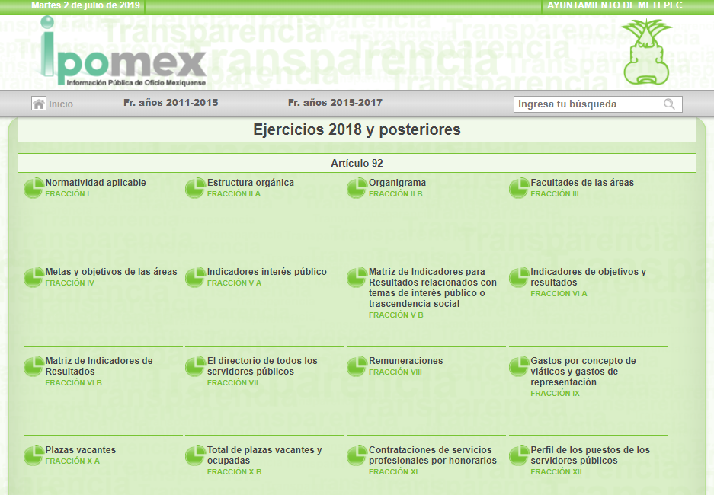
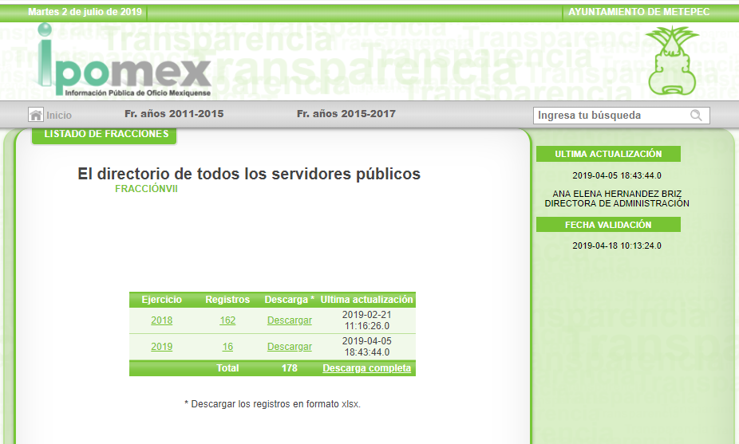

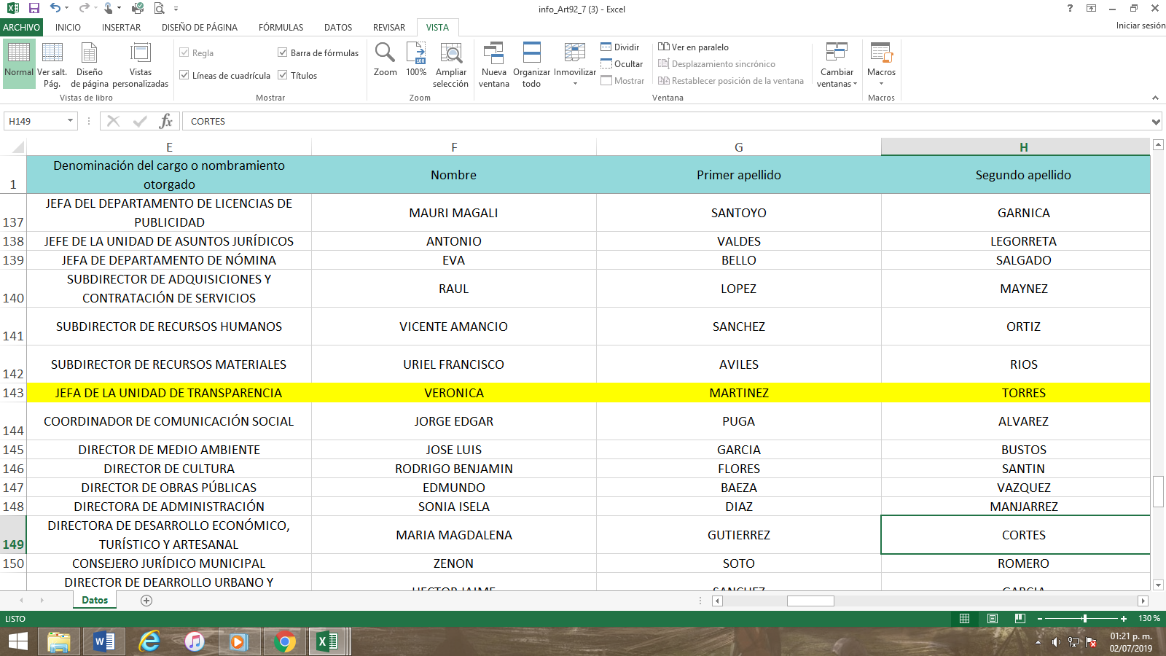

De las anteriores capturas de pantalla se deprende que la encargada de administrar la página del IPOMEX es la Directora de Administración Ana Elena Hernández Briz, la cual no fue la que dio atención a la solicitud de acceso a la información materia del presente recurso de revisión, ahora suponiendo que por estructura y jerarquía, así como por el cumulo de trabajo y organización de la Unidad de Transparencia quien haya dado la contestación fue el personal adscrito a dicha Unidad, resulta incongruente, pues de acuerdo al IPOMEX la Jefa de la Unidad de Transparencia es Verónica Martínez Torres, siendo que ninguna de las dos fue quien dio respuesta sino Alberto Daniel García Curiel, quien no aparece después de una búsqueda en el archivo electrónico en formato Excel descargable del propio IPOMEX, como personal adscrito si quiera al Ayuntamiento de Metepec.

Cuestión que genera imprecisión y ambigüedad por parte de la Autoridad, pues no existe precisión de si se llevó a cabo el procedimiento de acceso a la información pública de acuerdo a la Ley de Transparencia y Acceso a la Información Pública del Estado de México y Municipios, y si fue llevado a cabo por la titular de la Unidad de Transparencia.

Si bien es cierto que la Titular de la Unidad de Transparencia es la encargada de dar atención a las solicitudes de información con fundamento en los artículos 50 y 53 fracciones II, V y VI de la Ley de Transparencia y Acceso a la Información Pública del Estado de México y Municipios, también lo es que, dentro de sus propias funciones se encuentra la de tramitar ante las Áreas poseedoras de la información lo que se solicita, a efecto de entregarla al solicitante, de acuerdo a la forma en que la Unidad Administrativa correspondiente, la genere, recopile, administre, maneje, procese, archive o conserve, esto de conformidad con los artículos 51 y 53 fracción IV de la Ley en cita y 170 del Bando Municipal de Metepec 2019, que refieren:

Ley de Transparencia y Acceso a la Información Pública del Estado de México y Municipios

“Artículo 50. Los sujetos obligados contarán con un área responsable para la atención de las solicitudes de información, a la que se le denominará Unidad de Transparencia.

Artículo 51. Los sujetos obligados designaran a un responsable para atender la Unidad de Transparencia, quien fungirá como enlace entre éstos y los solicitantes. Dicha Unidad será la encargada de tramitar internamente la solicitud de información y tendrá la responsabilidad de verificar en cada caso que la misma no sea confidencial o reservada. Dicha Unidad contará con las facultades internas necesarias para gestionar la atención a las solicitudes de información en los términos de la Ley General y la presente Ley.
…
Artículo 53. Las Unidades de Transparencia tendrán las siguientes funciones:
…
II. Recibir, tramitar y dar respuesta a las solicitudes de acceso a la información;
…
IV. Realizar, con efectividad, los trámites internos necesarios para la atención de las solicitudes de acceso a la información;
V. Entregar, en su caso, a los particulares la información solicitada;
VI. Efectuar las notificaciones a los solicitantes;”

BANDO MUNICIPAL DE METEPEC 2019

ARTÍCULO 29.- Son fines del Ayuntamiento, los siguientes:
…
Garantizar la transparencia y acceso a la información pública que generen el Ayuntamiento, las dependencias, las unidades administrativas y los organismos descentralizados municipales y demás áreas que lo conforman, en términos de lo establecido por la Ley de Transparencia y Acceso a la Información Pública del Estado de México y Municipios y su Reglamento; de igual forma, garantizar la observancia de los principios de protección de datos personales en su posesión, y proveer lo necesario para que toda persona pueda ejercer los derechos de acceso, rectificación y cancelación de sus datos personales, así como manifestar su oposición a determinado tratamiento, mediante procedimientos sencillos y expeditos, promoviendo la adopción de medidas de seguridad que garanticen la integridad, disponibilidad y confidencialidad de los datos personales que recaben con motivo de los servicios públicos que prestan.

ARTÍCULO 30.- La Presidencia Municipal para el ejercicio de sus funciones, se auxiliará de las siguientes:
I. Unidades de:
…
b) Transparencia;

Lo anterior es así ya que derivado de la solicitud número 00286/METEPEC/IP/2019 (en la que se resuelve), se aprecia en el sistema SAIMEX, que quien le dio contestación, no tramitó ante las instancias del Ayuntamiento, que pudieran tener lo solicitado (derivado de sus funciones) lo requerido por el particular, sino que de motu proprio (por propia iniciativa) respondió, sin que exista certeza de que las áreas que pudieran tener dicha información dieran cuenta de la atención a la solicitud antes citada, como se aprecia a continuación:

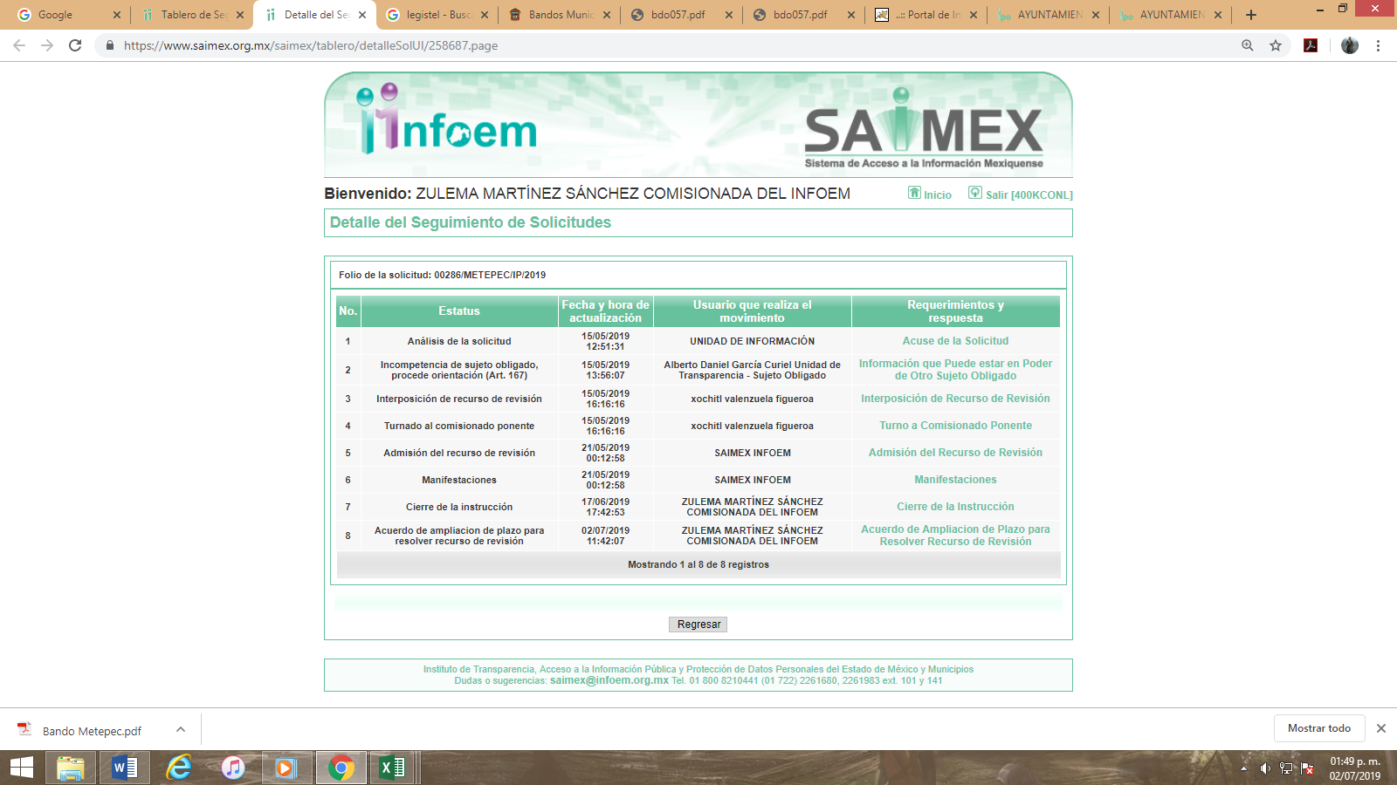

De la anterior evidencia, se advierte el hecho de que no se generó algún requerimiento o tramite interno por parte de la Titular de la Unidad de Transparencia o de quien haya dado contestación, que se haya dirigido a alguna otra dependencia del ayuntamiento, ya que no se adjuntó archivo electrónico alguno, ni se aprecia alguna comunicación interna en el sistema que haya quedado registrada, es decir, se inobservó a todas luces el procedimiento de acceso a la información, vulnerando con ello el derecho de acceso a la información del recurrente.

Ahora bien, referente al inciso a) de los puntos solicitados, consistente en: “Los permisos por delegación municipal, donde se autoriza el uso, tipos de artificios pirotécnicos y horarios permitidos para conmemorar el tradicional día de San Isidro Labrador en Metepec Estado de México.”, al respecto, la impugnación hecha se considera que las razones y motivos de inconformidad son fundados, la materia sobre la que el recurrente está pidiendo información, se considera que sí puede generar, administrar o poseer el sujeto obligado, contrario a lo que refirió en su contestación, pues en la Gaceta de Gobierno de Metepec sí se estipula el visto bueno, cabe hacer referencia que la recurrente puede sugerir que su denominación sea “permiso”, sin embargo, en el derecho que lo regula puede ser nombrado de distinta manera, no obstante ello, se refiere al mismo documento, como se puede apreciar a continuación:


ARTÍCULO 173.- Son infracciones a protección civil:
…
II. Quemar fuegos pirotécnicos, detonar cohetes en festividades cívicas o religiosas sin el visto bueno de la autoridad municipal competente, o utilice explosivos en lugares públicos sin permiso de la autoridad;

Como podemos apreciar el artículo 173 del Bando Municipal establece las infracciones en materia de protección civil que se pueden cometer por parte de la ciudadanía, en la segunda fracción estipulada, refiere que quemar fuegos pirotécnicos, detonar cohetes en fiestas religiosas se traduce como una infracción en contra de quien realice tales actos, siempre y cuando no se cuente con el visto bueno de la autoridad competente, esto quiere decir, que para quemar juegos pirotécnicos le debe preceder un visto bueno, ahora el supuesto jurídico en estudio prevé que el visto bueno se emite por la autoridad municipal competente.

El Bando Municipal de Metepec, continúa estableciendo:

ARTÍCULO 134.- Para el ejercicio de la actividad comercial, industrial o de servicios, se solicitará ante la Ventanilla Única según sea el caso, debiendo cubrir el solicitante los requisitos fiscales, técnicos y administrativos que los ordenamientos aplicables exijan.
…
Para el inicio de operaciones o refrendo de la licencia de funcionamiento, los establecimientos comerciales, industriales o de servicios, así como los de espectáculos o eventos públicos y las instituciones oficiales, deberán obtener el visto bueno de la Coordinación Municipal de Protección Civil y Bomberos…

Como podemos apreciar el visto bueno a que se refiere el artículo 173 fracción II del Bando en cita, lo emite la Coordinación Municipal de Protección Civil y Bomberos, máxime que el artículo 134 párrafo octavo, establece la emisión también de dicho visto bueno por parte de dicha Unidad Administrativa, la fuente obligacional para dicha dependencia se encuentra en el artículo 66, fracción VIII, que a la letra dice:

ARTÍCULO 66.-La Coordinación de Protección Civil y Bomberos con arreglo a las disposiciones legales federales, estatales y municipales de la materia, tendrá las siguientes atribuciones:
…
VIII Expedir el visto bueno a las unidades económicas y de servicios cuando cumplan con los requisitos que fija la normatividad relativa;

Tal y como se aprecia, la Coordinación Municipal de Protección Civil y Bomberos de forma expresa se le confiere la fuente obligacional de expedir vistos buenos, y que, de una interpretación armónica con los artículos 134 y 173 fracción II, se cae en la cuenta que no se pueden hacer uso de juegos pirotécnicos sin el visto bueno de la Coordinación en comento, de lo contrario supone la imposición de infracciones administrativas.

Ahora bien, por lo que hace al inciso b) de la solicitud de información, correspondiente al Certificado técnico para desarrollo de esa actividad del personal, que hizo el uso y destino final para esos fines, es necesario traer a colación lo que para tal efecto establece la Ley que crea el Organismo Público Descentralizado de carácter estatal denominado Instituto Mexiquense de la Pirotecnia, en el ámbito municipal:

Artículo 21. Las personas físicas o jurídicas que pretendan establecer un polvorín, un local temporal o permanente, o transportar artificios pirotécnicos, deberán obtener la opinión favorable del Instituto Mexiquense de la Pirotecnia, para lo que deberán presentar ante el Instituto la siguiente documentación:

I. Certificado de conformidad de Seguridad Municipal, debidamente autorizado por el Presidente Municipal o autoridad administrativa designada por el cabildo, para tal efecto.

Hipótesis jurídica que supone que cuando una persona física o moral, pretenda, es decir, que planee, la transportación de artificios pirotécnicos, en el presente caso se actualiza, pues a lo largo del recorrido de dicho evento, se explotan artificios de pirotecnia, debe obtener la opinión favorable del Instituto Mexiquense de la Pirotecnia, y para allegarse de dicha opinión debe presentar ante dicho Instituto el Certificado de conformidad de Seguridad Municipal, debidamente autorizado por el Presidente Municipal o autoridad administrativa designada por el cabildo, tal como lo refiere el supuesto jurídico en mención.

Bien, hasta ahora hemos visto que en la Ley que crea el Organismo Público Descentralizado de carácter estatal denominado Instituto Mexiquense de la Pirotecnia y el Bando Municipal de Metepec 2019, que si existen las Unidades Administrativas que pudieran contar con la información que el recurrente solicitó, y que si bien la materia de explosivos y juegos pirotécnicos es de regulación federal, también lo es que el municipio no es completamente ajeno al tema, tan es así que contempla infracciones por no contar con el correspondiente visto bueno, ahora bien, y contrario a lo que refiere el sujeto obligado de que en términos de la Ley Federal de Armas de Fuego y Explosivos es materia de la Secretaría de la Defensa Nacional (SEDENA), no es aliciente para inobservar el procedimiento de acceso a la información por parte de la Titular de la Unidad de Transparencia del Sujeto Obligado; o subsidiario de responsabilidad para omitir llevar a cabo sus funciones de acuerdo a los artículos 50 y 53 fracciones II, V y VI de la Ley en la materia antes citada, es decir, no porque en la Ley Federal de referencia se establezca que la SEDENA será la encargada de regular los juegos pirotécnicos, da cabida a que no se lleve a cabo el procedimiento de acceso a la información, ya que en todo caso la autoridad encargada o que de acuerdo a sus funciones le corresponde emitir dicho pronunciamiento es al propio Ayuntamiento a través de sus respectivas dependencias y servidores públicos habilitados.

Por ello es que se reitera, que la Titular de la Unidad de Transparencia debió llevar a cabo los pasos que le conmina sus funciones, de acuerdo con la Ley de Transparencia y Acceso a la Información Pública del Estado de México y Municipios, es decir, solicitar la información a la unidad administrativa que por obligación le corresponden dar atención a la misma.

Por otro lado es necesario referir que dentro de las funciones de la Unidad de Trasparencia, no está el de configurar, construir, conformar o generar los vistos buenos a que se refiere el artículo 173 fracción II del Bando Municipal de Metepec 2019, como para referir de forma económica que: “…el Municipio de Metepec, no cuenta con la competencia de atender su requerimiento…”.

Por todo lo anterior el sujeto obligado deberá dar atención a la solitud de información número, 00286/METEPEC/IP/2019 con fundamento en los artículos 50, 51, 53 fracción IV, 162 y 165, de la Ley de Transparencia y Acceso a la Información Pública del Estado de México y Municipios, el artículo 162 es muy categórico al establecer:

“Artículo 162. Las unidades de transparencia deberán garantizar que las solicitudes se turnen a todas las Áreas competentes que cuenten con la información o deban tenerla de acuerdo a sus facultades, competencias y funciones, con el objeto de que realicen una búsqueda exhaustiva y razonable de la información solicitada.”(Énfasis añadido)

Como se puede apreciar, la Titular de la Unidad de Transparencia deberá garantizar que la solicitud de información se turne a todas las Áreas del Ayuntamiento que cuenten con la información o deban tenerla de acuerdo a sus facultades, competencias y funciones, quienes a su vez deberán realizar una búsqueda exhaustiva y razonable de la información solicitada en los archivos de las unidades administrativas de las que formen parte.

Por otro lado, hemos de decir que si bien la recurrente hace referencia en su solicitud de información a especificidades particulares, tales como los permisos por delegación municipal, donde se autoriza el uso, tipos de artificios pirotécnicos y horarios permitidos, donde se detalle nombre de la persona física o moral, la clasificación según lo marca la ley federal de pirotécnica; lo cierto es que en términos de los artículos 4 y 12 de la Ley de Transparencia y Acceso a la Información Pública del Estado de México y Municipios el sujeto obligado deberá entregar el documento o documentos como los haya generado, administre y posea, tal como obre en sus archivos.

Por último, respecto a la periodicidad, debemos referir que la recurrente no precisó de cuando requería la información, siendo de notoriedad destacar que el evento a que hace alusión en su solicitud de in formación se lleva una vez cada año durante el mes de mayo, siete semanas después de Pascua.

Cabe destacar que la solicitud de información fue el día quince de mayo de dos mil diecinueve, y que el recorrido del tradicional Día de San Isidro Labrador en Metepec Estado de México del año dos mil diecinueve, ocurrió el día once de junio de dos mil diecinueve, es decir, dicho evento aun no ocurría cuando se solicitó la información, por ende la información que colme lo solicitado será de la festividad del año dos mil dieciocho.

Lo anterior es así ya que de ser el caso, el sujeto obligado se debió esperar casi un mes a efecto de que ocurriera la festividad para poder dar atención a la solicitud de información, lo que claramente lo deja en estado de indefensión.

De la versión pública.

Derivado de que la información requerida, pudiera ser el caso que el sujeto obligado pretenda dar cumplimiento entregando algún documento donde consten datos personales que hagan identificable a una persona, como domicilio particular, teléfono particular, correo electrónico particular, numero de credencial de elector, etc., en ese caso es insoslayable, resaltar que dicha información es susceptibles de clasificar, ello es así ya que la excepción de publicidad, es aquella información que tenga el carácter de confidencial (datos personales), por lo que debe privilegiarse el acceso a la información bajo el principio de máxima divulgación, empero sin violar el derecho a la intimidad por medio de la protección de datos personales, por ende de la información que se ponga a disposición, su entrega deberá ser en versión pública; referencia cuyo fundamento legal aplicable se encuentra inmerso en los numerales de la Ley de la materia, que a la letra esgrimen:

Artículo 3. Para los efectos de la presente Ley se entenderá por:
[…]
IX. Datos personales: La información concerniente a una persona, identificada o identificable según lo dispuesto por la Ley de Protección de Datos Personales del Estado de México;
[…]
XLV. Versión pública: Documento en el que se elimine, suprime o borra la información clasificada como reservada o confidencial para permitir su acceso.

Artículo 122. La clasificación es el proceso mediante el cual el sujeto obligado determina que la información en su poder actualiza alguno de los supuestos de reserva o confidencialidad, de conformidad con lo dispuesto en el presente título.
[…]
Artículo 132. La clasificación de la información se llevará a cabo en el momento en que:
[…]
II. Se determine mediante resolución de autoridad competente; o

Artículo 137. Cuando un mismo medio, impreso o electrónico, contenga información pública y reservada o confidencial, la Unidad de Transparencia para efectos de atender una solicitud de información, deberán elaborar una versión pública en la que se testen las partes o secciones clasificadas, indicando su contenido de manera genérica y fundando y motivando su clasificación.”
(Énfasis añadido)

Los acuerdos de clasificación deberán contener un razonamiento lógico en que se demuestre que la información se encuentra en una de las hipótesis previstas en la ley, si bien es cierto cuenta con los requisitos mínimos que debe contener un acuerdo de clasificación, también es cierto que debe estar debidamente fundado y motivado, sirve de apoyo lo siguiente:

“FUNDAMENTACIÓN Y MOTIVACIÓN. La debida fundamentación y motivación legal, deben entenderse, por lo primero, la cita del precepto legal aplicable al caso, y por lo segundo, las razones, motivos o circunstancias especiales que llevaron a la autoridad a concluir que el caso particular encuadra en el supuesto previsto por la norma legal invocada como fundamento.

SEGUNDO TRIBUNAL COLEGIADO DEL SEXTO CIRCUITO.
Amparo directo 194/88. Bufete Industrial Construcciones, S.A. de C.V. 28 de junio de 1988. Unanimidad de votos. Ponente: Gustavo Calvillo Rangel. Secretario: Jorge Alberto González Álvarez.
Revisión fiscal 103/88. Instituto Mexicano del Seguro Social. 18 de octubre de 1988. Unanimidad de votos. Ponente: Arnoldo Nájera Virgen. Secretario: Alejandro Esponda Rincón.
Amparo en revisión 333/88. Adilia Romero. 26 de octubre de 1988. Unanimidad de votos. Ponente: Arnoldo Nájera Virgen. Secretario: Enrique Crispín Campos Ramírez.
Amparo en revisión 597/95. Emilio Maurer Bretón. 15 de noviembre de 1995. Unanimidad de votos. Ponente: Clementina Ramírez Moguel Goyzueta. Secretario: Gonzalo Carrera Molina.
Amparo directo 7/96. Pedro Vicente López Miro. 21 de febrero de 1996. Unanimidad de votos. Ponente: María Eugenia Estela Martínez Cardiel. Secretario: Enrique Baigts Muñoz.” (sic)

Así, en un acto de autoridad se cumple con la debida fundamentación cuando se cita el precepto legal aplicable al caso concreto y la debida motivación cuando se expresan las razones, motivos o circunstancias que tomó en cuenta la autoridad para adecuar el hecho a los fundamentos de derecho.

En consecuencia, la fundamentación y motivación implica que, en el acto de autoridad, además de contenerse los supuestos jurídicos aplicables se expliquen claramente por qué a través de la utilización de la norma se emitió el acto.

En este sentido, los numerales Segundo fracción XVIII, Noveno, Quincuagésimo noveno y Sexagésimo de los Lineamientos Generales en materia de Clasificación y Desclasificación de la Información, así como para la elaboración de Versiones Públicas, precisan entre otras cuestiones, que en los casos en que se solicite un documento o expediente que contenga partes o secciones clasificadas, los titulares de las áreas deberán elaborar una versión pública fundando y motivando la clasificación de las partes o secciones que se testen, siguiendo los procedimientos establecidos en el Capítulo IX de los presentes lineamientos.

Por último, hemos de decir que las razones o motivos de inconformidad son fundadas por las razones y motivos anteriormente expuestos en el cuerpo de la presente resolución.

En mérito de lo expuesto en líneas anteriores, y al resultar fundados los motivos de inconformidad que arguye el recurrente en su medio de impugnación que fue materia de estudio, por lo que con fundamento en la fracción III del artículo 186, de la Ley de Transparencia y Acceso a la Información Pública del Estado de México y Municipios, se REVOCA la respuesta del sujeto obligado a la solicitud de información número 00286/METEPEC/IP/2019 que ha sido materia del presente fallo.

Por lo antes expuesto y fundado es de resolverse y;

SE RESUELVE

PRIMERO. Se REVOCA la respuesta entregada por el Sujeto Obligado a la solicitud de información número 00286/METEPEC/IP/2019, ya que resultan fundadas las razones o motivos de inconformidad que arguye el recurrente, en términos del Considerando Cuarto de la presente resolución.

SEGUNDO. Se ordena al Sujeto Obligado previa búsqueda exhaustiva y razonable haga entrega al recurrente en términos del Considerando Cuarto de la presente resolución, a través del SAIMEX, en versión pública de ser procedente de lo siguiente:

a.- Las autorizaciones y Certificados de conformidad de Seguridad Municipal, emitidos para el uso de artificios pirotécnicos para conmemorar el día de San Isidro Labrador en Metepec Estado de México del año dos mil dieciocho.

Por lo que hace a los datos susceptibles de clasificar, se deberá generar la versión pública correspondiente, en aquellos casos que sea procedente y notificar al recurrente el acuerdo de clasificación que sustente la versión pública en términos de lo señalado en el Considerando Cuarto y en los artículos 49 fracción VIII, 132 fracción II de la Ley de Transparencia y Acceso a la Información Pública del Estado de México y Municipios y demás normatividad aplicable.

TERCERO. Notifíquese al Titular de la Unidad de Transparencia del SUJETO OBLIGADO, para que conforme al artículo 186 último párrafo, 189 segundo párrafo y 194 de la Ley de Transparencia y Acceso a la Información Pública del Estado de México y Municipios; dé cumplimiento a lo ordenado dentro del plazo de diez días hábiles, debiendo informar a este Instituto en un plazo de tres días hábiles siguientes sobre el cumplimiento dado a la presente resolución.

CUARTO. Notifíquese al recurrente la presente resolución, así mismo de conformidad con lo establecido en el artículo 196 de la Ley de Transparencia y Acceso a la Información Pública del Estado de México y Municipios podrá promover Juicio de Amparo en los términos de las leyes aplicables.

ASÍ LO RESUELVE, POR UNANIMIDAD DE VOTOS, EL PLENO DEL INSTITUTO DE TRANSPARENCIA, ACCESO A LA INFORMACIÓN PÚBLICA Y PROTECCIÓN DE DATOS PERSONALES DEL ESTADO DE MÉXICO Y MUNICIPIOS, CONFORMADO POR LOS COMISIONADOS ZULEMA MARTÍNEZ SÁNCHEZ, EVA ABAID YAPUR, JOSÉ GUADALUPE LUNA HERNÁNDEZ, JAVIER MARTÍNEZ CRUZ Y LUIS GUSTAVO PARRA NORIEGA, EN LA EN LA VIGÉSIMA SÉPTIMA SESIÓN ORDINARIA CELEBRADA EL TREINTA Y UNO DE JULIO DE DOS MIL DIECINUEVE, ANTE EL SECRETARIO TÉCNICO DEL PLENO, ALEXIS TAPIA RAMÍREZ. ==================================================================
============================================================================
============================================================================
============================================================================
============================================================================
============================================================================
============================================================================
============================================================================
============================================================================
============================================================================
============================================================================
============================================================================
============================================================================
============================================================================
============================================================================
============================================================================
============================================================================
============================================================================
============================================================================
============================================================================
============================================================================
============================================================================
============================================================================

Zulema Martínez Sánchez
Comisionada Presidenta
(Rúbrica)

José Guadalupe Luna Hernández
Comisionado
(Rúbrica)

Eva Abaid Yapur
Comisionada
(Rúbrica)

Luis Gustavo Parra Noriega
Comisionado
(Rúbrica)

Javier Martínez Cruz
Comisionado
(Rúbrica)

Alexis Tapia Ramírez
Secretario Técnico del Pleno
(Rúbrica)

Esta hoja corresponde a la resolución de fecha treinta y uno de julio de dos mil diecinueve, emitida en el recurso de revisión 04090/INFOEM/IP/RR/2019.
OSAM/ROA

IMPROCEDENCIA Y SOBRESEIMIENTO EN EL JUICIO DE AMPARO. LAS CAUSAS PREVISTAS EN LOS ARTÍCULOS 73 Y 74 DE LA LEY DE LA MATERIA, RESPECTIVAMENTE, NO SON INCOMPATIBLES CON EL ARTÍCULO 25.1 DE LA CONVENCIÓN AMERICANA SOBRE DERECHOS HUMANOS. Del examen de compatibilidad de los artículos 73 y 74 de la Ley de Amparo con el artículo 25.1 de la Convención Americana sobre Derechos Humanos no se advierte que el derecho interno desatienda los estándares que pretenden proteger los derechos humanos en dicho tratado, por regular causas de improcedencia y sobreseimiento que impiden abordar el estudio de fondo del asunto en el juicio de amparo, en virtud de que el propósito de condicionar el acceso a los tribunales para evitar un sobrecargo de casos sin mérito, es en sí legítimo, por lo que esa compatibilidad, en cuanto a los requisitos para la admisibilidad de los recursos dependerá, en principio, de los siguientes criterios: no pueden ser irracionales ni de tal naturaleza que despojen al derecho de su esencia, ni discriminatorios y, en el caso, la razonabilidad de esas causas se justifica por la viabilidad de que una eventual sentencia concesoria tenga un ámbito de protección concreto y no entre en conflicto con el orden jurídico, no son de tal naturaleza que despojen al derecho de su esencia ni tampoco son discriminatorias, pues no existe alguna condicionante para su aplicabilidad, en función de cuestiones personales o particulares del quejoso. Por tanto, las indicadas causas de improcedencia y sobreseimiento no son incompatibles con el citado precepto 25.1, pues no impiden decidir sencilla, rápida y efectivamente sobre los derechos fundamentales reclamados como violados dentro del juicio de garantías.

